Индия - страна традиций
Задачи урока:
-дать студентам представление об общей характеристике и населении Индии,
-сформировать знания о промышленности и науке Индии.

Планируемые результаты обучения:
Предметные
- знать, как составлять страноведческое описание Индии, выявлять наиболее типичные её характеристики,
- составлять картосхему Индии с определением природно-ресурсного потенциала и выделением территориальных закономерностей размещения населения и хозяйства.

Метапредметные
ПУУД: Должны уметь устанавливать причинно-следственные связи в излагаемом материале, составлять подробный конспект темы, объяснять в чем наблюдается традиционность в Индии.
КУУД: Планировать учебное сотрудничество с преподавателем и одногруппниками, уметь адекватно использовать речевые средства для дискуссии и аргументации своей позиции, отстаивать свою позицию;
РУУД: Принимать учебную задачу, адекватно воспринимать информацию преподавателя, составлять план ответа и отвечать на поставленные вопросы, оценивать свой ответ.
Личностные
-развитие мотивации к получению новых знаний,
-нравственно-этическое оценивание усваиваемого содержания.

Оборудование: физическая карта мира, мировое сельское хозяйство, атласы для 10-11класса, презентация «Индия - страна традиций».
Ход урока
1.Организационный момент.5 мин
Приветствие студентов. Выяснение того, кто отсутствует на уроке.
2. Проверка домашнего задания.12 мин
Ответить на вопросы:
1. Приведите примеры положительного и отрицательного влияния географического положения Китая на развитие страны.
2. Какие показатели позволяют отнести Китай к числу наиболее развитых государств мира?
3. Какие китайские товары идут на экспорт, а какие импортируются в страну? Почему?

3.Изучение нового материала.15 мин
Слово преподавателя:
Республика Индия расположена в Южной Азии на полуострове Индостан, её территория составляет 3,28 млн км.кв. столицей страны является город Нью-Дели. В течение почти двух веков Индия была колонией Англии. В 1947 г. Индия получила независимость, а в 1950 г. была провозглашена республикой в составе Британского Содружества. Индия - федеративная республика, состоящая из 28 штатов, шести союзных территорий и национального столичного округа Дели.
Природные условия и ресурсы. Запасы полезных ископаемых Индии весьма значительны и разнообразны. Основные месторождения расположены на северо-востоке страны. Здесь находятся крупнейшие железорудные, каменноугольные бассейны, месторождения марганцевой руды. Природные предпосылки создают благоприятные условия для развития различных отраслей тяжёлой промышленности. Разнообразны полезные ископаемые Южной Индии — бокситы, хромиты, магнезиты, бурый уголь, графит, слюда, алмазы, золото, руды чёрных металлов, каменный уголь. В штате Гуджарат и на континентальном шельфе имеются запасы нефти.
Климат страны субтропический и тропический, на юге — субтропический муссонный. Средняя годовая температура — около +25 °С, только зимой в горах она опускается ниже 0 С. Распределение осадков по сезонам и по территории неравномерное — 80 % приходится на лето, наибольшее количество получают восточные и горные районы, наименьшее - северо-запад. Земельные ресурсы — природное богатство страны, так как значительная часть почв обладает высоким плодородием. По размерам обрабатываемых земель Индия занимает одно из первых мест в мире.
Леса занимают 22 % площади Индии, но древесины на покрытие внутреннего рынка не хватает. Реки Индии имеют большой энергетический потенциал, а также являются основным источником искусственного орошения, так как в стране 40 % всех площадей нуждаются в искусственном орошении.
Население. Индия — второе государство мира по численности населения (после Китая) — 1,1 млрд человек. В стране очень высокие темпы воспроизводства населения. Хотя пик «демографического взрыва» уже пройден, демографическая проблема стоит очень остро. Велика доля детей и молодёжи.
Индия — самая многонациональная страна мира. В ней живут представители нескольких сотен наций, народностей и племенных групп, находится на разных ступенях социально-экономического развития и говорящих на разных языках. Они относятся к европеоидной, негроидной, австралоидной расам. Преобладают народы индоевропейской семьи языков. Официальные языки в стране — хинди и английский. Более 80 % жителей Индии — индуисты, 11 % — мусульмане. Сложный этнический и религиозный состав населения нередко приводит к конфликтам и росту напряжённости.
Размещение населения Индии отличается большой неравномерностью, так как издавна в первую очередь заселялись плодородные низменности и равнины в долинах и дельтах рек, на морских побережьях. Средняя плотность населения — 344 чел./км², однако существуют малонаселённые и даже безлюдные территории. Наибольшая плотность населения зарегистрирована в штате Западная Бенгалия (г. Калькутта), где она составляет 800 чел./км².
Уровень урбанизации довольно низкий — 27 %, но число больших городов и городов-миллионеров постоянно увеличивается. Крупнейшими агломерациями являются Дели, Бомбей, Калькутта, Мадрас, однако большая часть населения живёт в многолюдных деревнях. Всего в Индии насчитывается около 75 000 деревень.
Промышленность. Доля страны в мировом промышленном производстве в 2006 г. достигла 2,6 %. Вместе с традиционными для страны отраслями (сельское хозяйство, лёгкая промышленность) развиваются добывающая и обрабатывающая промышленности.
Создание энергетической базы началось со строительства ГЭС, но среди вновь построенных в последние годы электростанций преобладают ТЭС, работающие на собственном угле. В Индии быстрыми темпами развивается атомная энергетика — работают три АЭС. Выработка электроэнергии увеличивается ежегодно на 10 %, однако производство электроэнергии на душу населения пока ещё невелико.
Металлургия представлена предприятиями, расположенными в основном на востоке страны. Выделяется алюминиевая промышленность, базирующаяся на местных бокситах. Крупные металлургические комбинаты построены в городах Бхилаи, Бокаро. Индия выпускает разнообразную продукцию станкостроения, транспортного машиностроения (суда, автомобили, тракторы, самолёты и вертолёты). Ведущие центры машиностроения — Бомбей, Калькутта, Мадрас и др. По объёму производства радиоэлектронной промышленности Индия вышла в Азии на второе место.
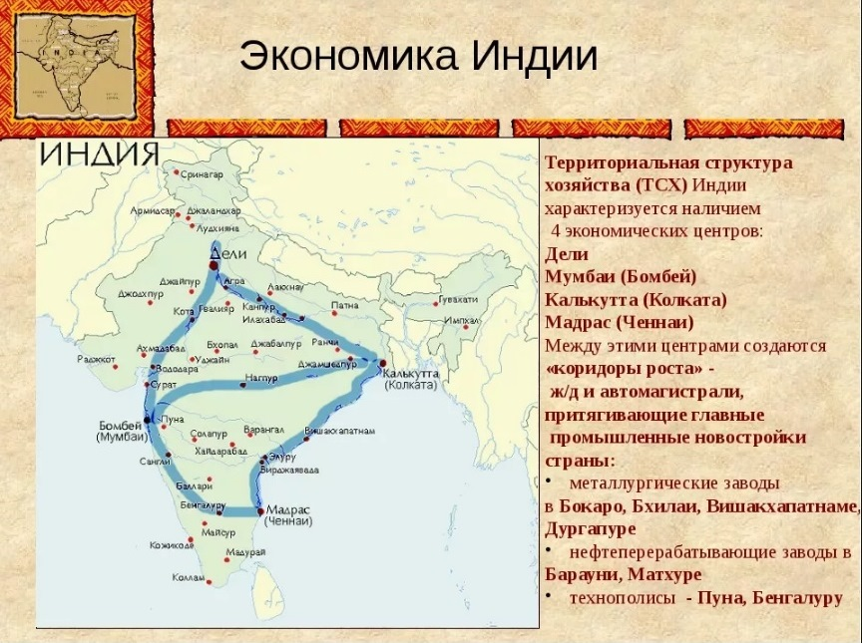
В стране производится разнообразная радиоаппаратура, цветные телевизоры, магнитофоны, средства связи. Радиоэлектронная промышленность способна обеспечивать внутренний рынок своей продукцией.
Интенсивно формируется химическая промышленность Индии. В стране с развитым сельским хозяйством исключительную важность приобретает производство минеральных удобрений.
В традиционной для страны лёгкой промышленности главными направлениями являются хлопчатобумажная, джутовая, швейная отрасли. Текстильные фабрики имеются во всех крупных городах страны. В экспорте Индии 25 % составляют изделия текстильной и швейной промышленности. Темпы прироста в промышленности составляют в среднем 6 % в год.
Иностранный капитал всегда присутствовал в экономике Индии. В ходе проводящейся с 1991 г. экономической реформы сфера его приложения расширяется. Поощряется приток иностранных инвестиций в новые отрасли промышленности, требующие передовых технологий. Транснациональные корпорации действуют в химической и нефтеперерабатывающей промышленности, фармацевтике, электронике, автомобилестроении.
Промышленное производство в последние годы развивается хорошими темпами.
Сельское хозяйство и транспорт. Индия — страна древней земледельческой культуры, один из важнейших сельскохозяйственных регионов мира, в сельском хозяйстве занято ³/₅ населения. ⁴Д стоимости продукции сельского хозяйства даёт растениеводство. Основная часть плодородной эемли занята под продовольственные культуры: рис, пшеницу, кукурузу, ячмень, просо, бобовые, картофель. Главные технические культуры Индии — хлопчатник, джут, сахарный тростник, табак, масличные культуры. Большая часть сельскохозяйственных земель нуждается в орошении (орошается 40% посевных площадей). В Индии два главных сельскохозяйственных сезона — летний и зимний. Сев важнейших культур (риса, хлопка, джута) проводят летом, во время летних дождей, а зимой высевают пшеницу, ячмень и др. Индия полностью обеспечивает себя зерном и сырьем для пищевой промышленности. Наиболее широкую известность в мире получил индийский чай. Животноводство сильно уступает растениеводству, хотя по поголовью скота Индия занимает первое место в мире. Используется только молоко и шкура животных, мясо практически не употребляется, так как индусы в основном вегетарианцы. В приморских районах немалое значение имеет рыболовство.
Транспорт Индии достаточно развит. На первом месте по значению стоит железнодорожный транспорт, он лидирует во внутренних перевозках. Морской транспорт играет основную роль во внешних перевозках. По объему пассажирских авиаперевозок страна вышла на 14-е место в мире.
Необходимо отметить, что Индия пока ещё слабо вовлечена в международное географическое разделение труда (МГРТ), хотя внешняя торговля имеет немалое значение для её экономики. Основные статьи экспорта: продукция лёгкой промышленности, ювелирные изделия, сельскохозяйственные товары, медикаменты, топливные ресурсы; растёт доля машин и оборудования. Крупнейшие торговые партнёры Индии - США, ФРГ, Япония, Великобритания, Гонконг, Китай и Россия.
С каждым годом увеличивается поток иностранных туристов в Индию. Ежегодно страну посещают около 1,5 млн человек, доход от туристского бизнеса составляет до 2,5 млрд долларов США.

Дополнительный материал.
- О каком памятнике чаще всего вспоминают люди, мечтающие посетить Индию? Что является неофициальным, но самым узнаваемым в мире символом этой страны? Конечно же Тадж-Махал - воспетый поэтами знак любви шаха Джахана к жене Мумтаз Махал.
Ежегодно полюбоваться на это мраморное чудо приезжают тысячи туристов. Многие любят приходить сюда рано утром, чтобы увидеть, как парит в предрассветном тумане и отражается в водах реки Джамны величественное здание мавзолея. С первыми же лучами солнца начинается игра цвета на его стенах, украшенных тысячами драгоценных и полудрагоценных камней.
Сегодня полюбоваться великолепным зрелищем можно не только при свете дня. Правительство Индии заявило, что готово вновь открыть красивую подсветку для ночного обзора Тадж-Махала. Дело в том, что в 1984 г. по рекомендации археологов подсветка главной индийской достопримечательности была запрещена из-за угрозы терактов. По данным специалистов туристического бизнеса, после терактов в США число отказов от брони даже из Малайзии и Сингапура достигает 70%. Что же касается американских туристов, то они потеряны практически полностью —- на 99%. Власти Индии прекрасно понимают, чем грозит такая ситуация, и готовы пойти на любые меры, лишь бы не дать погибнуть туристической отрасли.
• В Индии много достопримечательностей, но, пожалуй, главная из них - Золотой храм, расположенный в индийском штате Пенджаб. Его называют чудом из чудес, ежегодно полюбоваться на Золотой храм приезжают миллионы паломников и туристов.
Храм открыт для людей всех национальностей и вероисповеданий, единственное ограничение внутрь него нельзя заходить с непокрытой головой.
Построен храм в центре озера Амритсар, в честь которого позднее был назван и город, где расположена эта святыня. Озеро Амритсар (его название означает «бассейн с нектаром») в течение долгого времени было местом для медитаций. Согласно легендам, сам Будда провел здесь некоторое время. Считается, что воды этого водоема могут подарить бессмертие. Купание в озере Амритсар — непременный атрибут обряда очищения.
В архитектуре Золотого храма причудливо переплетаются индуистские и мусульманские мотивы, что делает эту достопримечательность уникальной в своем роде- Центральный купол и стены украшены медными пластинами, покрытыми позолотой. В храме хранится бесценное сокровище Индии — Священная книга сикхов.
Напротив Золотого храма расположено помещение, где каждый может поспать и поесть совершенно бесплатно.
Религиозные церемонии начинаются в храме задолго до рассвета и продолжаются до поздней ночи. Верующие поют гимны, и эти необыкновенно красивые мелодии разносятся на многие километры вокруг. А на закате Золотой храм вспыхивает миллиардом огней, золотые пластины отражают лучи заходящего солнца, и кажется, что храм парит над озером светящимся облаком.
• Индийская кулинарная традиция включает в себя кухни разных регионов страны.
На севере, где климат прохладнее, развито овцеводство; там распространены блюда из баранины, тушенной на медленном огне. В северных регионах хлеб предпочитают рису. Чем дальше на юг, в направлении Дели и Пенджаба, тем разнообразнее меню: здесь едят мясо коз, кур, готовят в основном на осветленном растительном масле.
К востоку, в областях, омываемых Бенгальским заливом, широко используются различные виды рыбы, как речной, так и морской. В жарком влажном климате произрастают кокосовые пальмы, так что во многих рецептах присутствует кокос. На западном берегу, в Гуджарате, предпочитают овощную, вегетарианскую пищу. Вегетарианцы составляют большинство населения юго-востока Индии.
Религия очень сильно влияет на меню индусов. Например, мусульманам и иудеям запрещается есть свинину, а индуистам и сикхам - говядину; многие индусы - строгие вегетарианцы, другие едят разнообразную рыбу и моллюсков, называя их «морским урожаем».
Пожалуй, ни в одной из национальных кухонь мира пряности не применяются с такой фантазией, как в индийской, но при этом сколь пряным ни было бы блюдо, оно вовсе не обязательно острое. Перец чили, придающий блюдам остроту, был завезен в Индию португальцами только в XVI в., когда основные кулинарные традиции уже успели сложиться. Краеугольный камень индийской кухни - смеси пряностей, по-индийски - масала. Измельченные пряности более ароматны, чем целые. Традиционно их толкут пестом на камне. Самые распространенные пряности - тмин, кориандр, семена горчицы, черный перец, кардамон, молотая куркума, корица и гвоздика.
В традиционной индийской кухне используются гхи (осветленное растительное масло) и плотный растительный жир. До недавнего времени такой жир был вообще единственным известным в Северной Индии жиром; сейчас, однако, индусы стали все больше склоняться к здоровой пище, и многие предпочитают готовить на других жирах.
Настоящая индийская кухня строго вегетарианская, однако в дорогих ресторанах подают и мясные блюда. Кстати, любое заведение, в котором кормят, индусы называют рестораном, будь это даже забегаловка на пару столиков. Такие «рестораны» лучше обходить стороной.

Закрепление изученного. 10 мин
1. Приведите примеры положительного и отрицательного влияния господства Великобритании на развитие страны.
2. В чём особенности развития хозяйства Индии?
3. Охарактеризуйте выгодность ЭГП Индии.

Домашнее задание. 3 мин
Учебник Бахчиева О.А.: Параграф 41 (стр.244-248)

